**Лабораторная работа №3**

**Цель работы**: освоить общие принципы решения задач методом ветвей и границ, решить задачу о коммивояжере данным методом, сравнить полученное решение задачи с комбинаторным методом перестановок.

**Задание №1**

 Условие задачи коммивояжёра:

$$d_{i,j}= \left[\begin{matrix}INF & 12 & 27 & INF & 6 \\ 6 & INF & 21 & 62 & 78 \\ 8 & 18 & INF & 86 & 55 \\ 23 & 52 & 24 & INF & 18 \\ 87 & 72 & 52 & 19 & INF\end{matrix}\right]$$

**Задание №2**

Приведённая по строкам матрица:

$$d_{i,j}= \left[\begin{matrix}INF & 6 & 21 & INF & 0 \\ 0 & INF & 15 & 56 & 72 \\ 0 & 10 & INF & 78 & 47 \\ 5 & 34 & 6 & INF & 0 \\ 68 & 53 & 33 & 0 & INF\end{matrix}\right]$$

Из столбцов находим минимальное значение и вычитаем.

α = 6+6+8+18+19=57;

Потом из строк находим минимальное значение и вычитаем.

Полностью приведённая матрица:

$$d_{i,j}= \left[\begin{matrix}INF & 0 & 15 & INF & 0 \\ 0 & INF & 9 & 56 & 72 \\ 0 & 4 & INF & 78 & 47 \\ 5 & 28 & 0 & INF & 0 \\ 68 & 47 & 27 & 0 & INF\end{matrix}\right]$$

β = 6+6=12;

$$φ=\sum_{i}{a_{i}+ \sum_{j}{a_{j}-сумма констант привидения}}$$

Нижняя граница длины кольцевого маршрута $φ=\sum_{i}{a_{i}+ \sum_{j}{a_{j} =69}}$

Для каждой нулевой клетки преобразованной матрицы находим «оценку» (pij).

Удаление дуги может быть промоделировано установкой ее веса равного бесконечности.

$$d_{i,j}= \left[\begin{matrix}INF & ∞ & 15 & INF & 0 \\ 0 & INF & 9 & 56 & 72 \\ 0 & 4 & INF & 78 & 47 \\ 5 & 28 & 0 & INF & 0 \\ 68 & 47 & 27 & 0 & INF\end{matrix}\right]$$

И далее находим сумму констант приведения для данной клетки

Аналогично исследуются все дуги таблицы, имеющие нулевую длину.

01,2 = 4; 01,5 = 0; 02,1 = 9; 03,1 = 4;

04,3 = 9; 04,5 = 0; 05,4 = 83;

Вычисления показывают, что удаление дуги (5, 4) позволяет получить самую большую сумму констант приведения (83), а значит, выбор этой дуги для ветвления с помощью процедуры **BR** даст самое большое увеличение нижней границы длины кольцевых маршрутов.

Все допустимые кольцевые маршруты не будут включать путь из города 5 в город 4, а длина этих кольцевых маршрутов не будет меньше, чем нижняя граница, построенная для  ***полностью приведенной таблицы*** увеличенная на 4.

*Кроме того, очевидно, что допустимый кольцевой маршрут, содержащий дугу (5, 4), не может содержать дугу (4, 5). Что означает клетку 4,5 мы делаем INF при вычеркивании 5 строки и 4 столбца;*

1 2 3 5

1

2

3

4

$$d=\left[\begin{matrix}\begin{matrix}INF & 0 \\ 0 & INF\end{matrix} & \begin{matrix}15 & 0 \\ 9 & 72\end{matrix} \\ \begin{matrix} 0 & 4 \\ 5 & 28\end{matrix} & \begin{matrix}INF & 47 \\ 0 & INF\end{matrix}\end{matrix}\right]$$

Полученная матрица уже является полностью приведённой, поэтому нижняя граница кольцевого маршрута останется неизменной и равной 69.

+83=152

В случае если мы идём по маршруту (5, 4) то расстояние будет равно нижней границе кольцевого маршрута, то есть 69, а если не пойдём, то расстояние будет равно 83 + 69 = 152.

Так как меньшее расстояние 69, то мы идём из города 5 в город 4. Следовательно, для дальнейших вычислений вычёркиваем 5 строку и 4 столбец из матрицы и делаем обратный путь (4, 5) равным INF:

1 2 3 5

$$d=\left[\begin{matrix}\begin{matrix}INF & 0 \\ 0 & INF\end{matrix} & \begin{matrix}15 & 0 \\ 9 & 72\end{matrix} \\ \begin{matrix} 0 & 4 \\ 5 & 28\end{matrix} & \begin{matrix}INF & 47 \\ 0 & INF\end{matrix}\end{matrix}\right]$$

1

2

3

4

Полученная матрица уже является полностью приведённой, поэтому нижняя граница кольцевого маршрута останется неизменной и равной 69.

01,2 = 4, 01,5 = 47, 02,1 = 9,

03,1 = 4, 04,3 = 14.

Выбираем максимальное значение и получаем путь из города 1 в 5 и соответственно получим граф:

69

116

В случае если мы идём по маршруту (1, 5) то расстояние будет равно нижней границе кольцевого маршрута, то есть 69, а если не пойдём, то расстояние будет равно 69 + 47 = 116.

Так как меньшее расстояние 69, то мы идём из города 1 в город 5. Следовательно, для дальнейших вычислений вычёркиваем 1 строку и 5 столбец из матрицы:

1 2 3

$$d_{i,j}= \left[\begin{matrix}0 & INF & 9 \\ 0 & 4 & INF \\ 5 & 28 & 0\end{matrix}\right]$$ 2  
3  
4

Данная матрица не является полностью приведённой, поэтому её надо привести по столбцам и соответственно она примет вид:

$$d_{i,j}= \left[\begin{matrix}0 & INF & 9 \\ 0 & 0 & INF \\ 5 & 24 & 0\end{matrix}\right]$$

β = 0 + 4 + 0 = 4;

Следовательно, изменится нижняя граница кольцевого маршрута и соответственно: φ = 69 + 4 = 73.

02,1 = 9, 03,1 = 0, 03,2 = 24, 04,3 = 14;

Выбираем максимальное значение и получаем путь из города 3 в 2 и соответственно получим граф:

97

73

В случае если мы идём по маршруту (3, 2) то расстояние будет равно нижней границе кольцевого маршрута, то есть 73, а если не пойдём, то расстояние будет равно 73 + 24 = 97.

Так как меньшее расстояние 73, то мы идём из города 3 в город 2. Следовательно, для дальнейших вычислений вычёркиваем 3 строку и 2 столбец из матрицы:

3

1

2

4

$$d_{i,j}= \left[\begin{matrix}0 & 9 \\ 5 & 0\end{matrix}\right]$$

Полученная матрица уже является полностью приведённой, поэтому нижняя граница кольцевого маршрута останется неизменной и равной 73.

02,1 = 14, 04,3 = 14.

Так как меньшее расстояние 14, то мы идём из города 2 в город 1. Следовательно, для дальнейших вычислений вычёркиваем 2 строку и 1 столбец из матрицы

4

3

$$d_{i,j}= \left[0\right]$$

После анализа данной матрицы к нашему графу добавятся пути (2, 1) и (4,3). Соответственно граф будет иметь следующий вид:

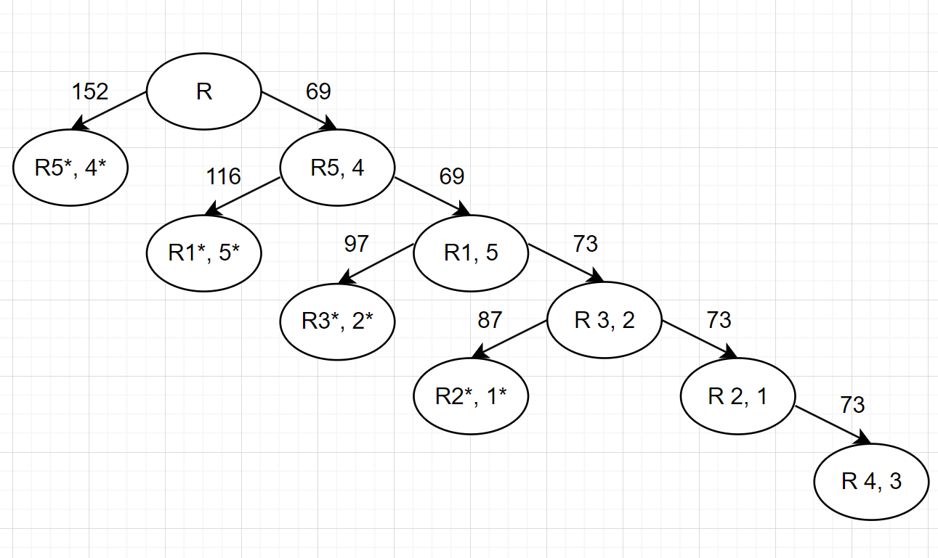

Расставим переходы между городами в правильной последовательности и соответственно получим (1, 5), (5, 4), (4, 3), (3, 2), (2, 1). Итого длина маршрута будет равна 73.

**Задание №3**

Проверка правильности решения:

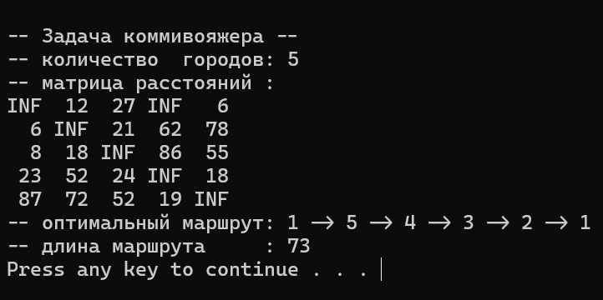

**Вывод**: В ходе лабораторной работы были освоены принципы решения задач методом ветвей и границ, решена задача о коммивояжере данным методом, а также подтверждена правильность решения задачи с помощью метода полного перебора.